Все лучшее в Танзании и Кении 2020

Даты тура: до 31.12.2020
Страны: Кения - Танзания
Маршрут: Килиманджаро - Нгоронгоро - Серенгети - Теренгире - Амбосели - Найроби
Стоимость тура: от 3090 $

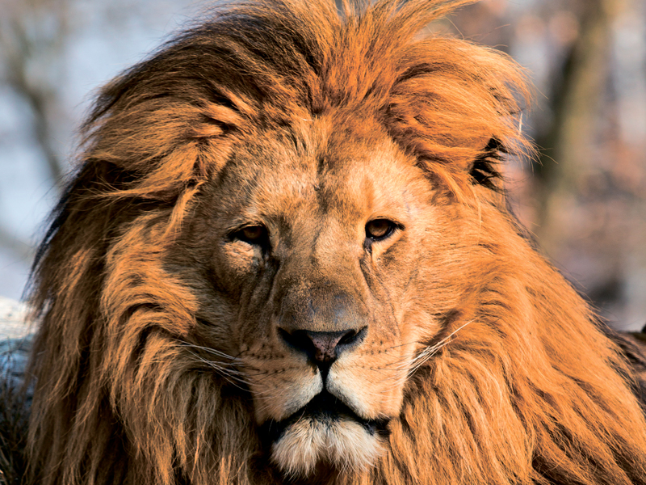

Описание тура
День 1: Прилет в Килиманджаро. Переезд в Нгоронгоро.
Прилет в Килиманджаро
(аэропорт JRO/ утром). Переезд в заповедник Нгоронгоро (245 км / 4 часа), расположившийся в
кратере потухшего вулкана. Размещение в лодже. Обед. Свободное время для
отдыха.
Проживание: Rhino Lodge
Питание: Полный пансион

День 2: Сафари в кратере вулкана Нгоронгоро. Переезд в Серенгети.
Завтрак. Выезд на сафари в кратер, где на
относительно небольшой территории обитают все африканские животные. Для Вас
будут подготовлены ланч-боксы. Переезд в Серенгети (165 км / 3,5 часа), единственное
место на Земном шаре, где так велика концентрация и численность диких животных
(более миллиона крупных млекопитающих). Здесь можно увидеть «Большую Пятерку» в
полном составе. Размещение в лодже. Ужин.
Проживание: Kananga Special Tented Camp
Питание: Полный пансион

День 3: Сафари в Серенгети.
Ранний подъем около 06:00. Закуски + чай/кофе в
лобби лоджа. Утреннее сафари. Завтрак. Свободное время для отдыха. Обед в
лодже. Вечернее сафари. Ужин в лодже.
Проживание: Kananga Special Tented Camp
Питание: Полный пансион

День 4: Переезд в Теренгире. Вечернее сафари.
Завтрак. Переезд в Теренгире (330 км / 6,5 часов).
Парк получил свое название от реки, протекающей здесь и являющейся
единственным источником воды для многочисленных обитателей. На территории парка
произрастает огромное количество баобабов. Размещение в лодже. Обед. Вечернее
сафари. Возвращение в лодж к ужину.
Проживание: Moivaro Tented Camp
Питание: Полный пансион

День 5: Переезд в Амбосели. Вечернее сафари.
Завтрак. Переезд к границе с Кенией (Наманга).
Пересечение границы, получение визы и смена машины. Переезд через живописные
масайские земли в национальный парк Амбосели (продолжительность переезда –
около 7 часов). Величественная гора Килиманджаро возвышается над этой местностью,
скрываясь высоко за облаками. Размещение в лодже. Обед. Сафари, во время
которого вы увидите слонов, львов, гепардов и других диких животных.
Проживание: Amboseli Sentrim
Питание: Полный пансион

День 6: Трансфер в аэропорт Найроби.
Завтрак. Переезд в Найроби (240 км – 4,5 часа). Трансфер в аэропорт для вылета.

Цены тура «Все лучшее в Танзании и Кении 2020»
Стоимость тура за одного человека

Наименование | SNGL | DBL
 | 3 492 $ | 3 210 $

Наименование | SNGL | DBL
 | 3 378 $ | 3 120 $

Наименование | SNGL | DBL
 | 3 318 $ | 3 090 $

Наименование | SNGL | DBL
 | 3 318 $ | 3 090 $

Наименование | SNGL | DBL
 | 3 354 $ | 3 126 $

Наименование | SNGL | DBL
 | 3 864 $ | 3 576 $

Наименование | SNGL | DBL
 | 3 864 $ | 3 576 $

Наименование | SNGL | DBL
 | 3 750 $ | 3 468 $

Наименование | SNGL | DBL
 | 3 588 $ | 3 306 $

Наименование | SNGL | DBL
 | 3 444 $ | 3 198 $

Наименование | SNGL | DBL
 | 3 444 $ | 3 198 $

В стоимость тура включено:
- Медицинская страховка
- Транспортное и экскурсионное обслуживание по программе с англоговорящим гидом
- Проживание и питание по программе
- Услуги русскоговорящего сопровождающего

Оплачивается дополнительно:
- Чаевые и расходы личного характера
- Международный перелет
- Визовый сбор

Телефон для заказа: +7(925) 514-83-53
E-mail: info@wildtrek.ru

